

研究生专业实践研究生实践环节管理
操作手册

网络与信息中心 | 联合制作
研究生院 | 联合制作

版本记录
版本号 | 版本日期 | 修改人 | 修改章节 | 修改记录
V1.0 | 2024.02.19 | 汪佳佳 |  | 创建新文档

目 录
目 录 1
1 阅读指南 1
1.1编写目的 1
1.2 手册构成 1
1.3 使用对象 1
2 如何进入专业实践 2
2.1 浏览器设置 2
2.2 登录门户 2
2.3 进入研究生综合管理系统 2
2.4 进入专业研究生实践环节 3
3.专业实践整体流程 4
4 系统的使用 5
4.1学生端 5
4.1.1计划阶段 5
4.1.2考核阶段 6
4.2导师端 7
4.2.1计划阶段 7
4.2.2考核阶段 7
4.3秘书端 8
4.3.1计划阶段 8
4.3.1考核阶段 8
4.4分管领导 9
4.4.1考核阶段 9

1 阅读指南

1.1编写目的
本系统是针对东南大学专业学位研究生实践环节管理全过程一体化管理系统，包含学生、导师审核、秘书、院长审核等功能。本操作手册作为使用时的速查手册用。

1.2 手册构成
本手册提供了秘书及院长操作说明。

1.3 使用对象
研究生，导师，秘书，分管院长。

2 如何进入专业实践

2.1 浏览器设置
网上办事大厅只兼容使用 Chrome内核(版本50以上) 和 IE9及以上内核 的浏览器，推荐使用新版chrome浏览器或新版360极速浏览器。

2.2 登录门户
进入新门户：http://i.seu.edu.cn 输入本人一卡通号密码。如图2-2-1所示。
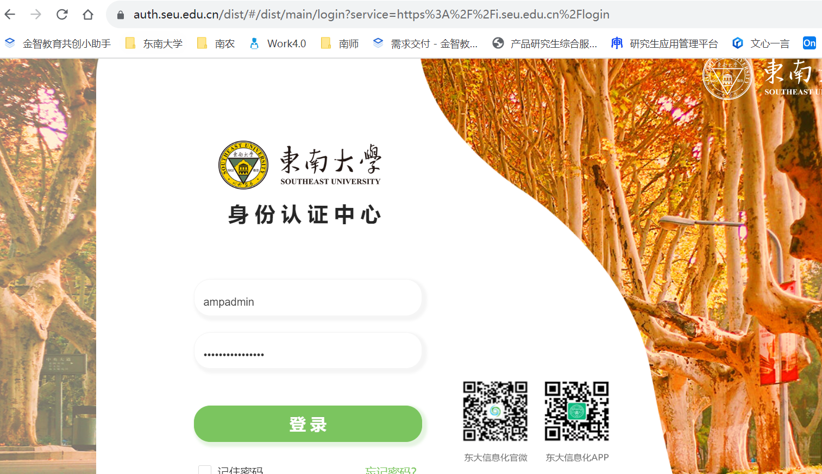
图2-2-1

2.3 进入研究生综合管理系统
全部应用-研究生院-研究生综合管理系统，研究生系统主页面如图2-3-1所示
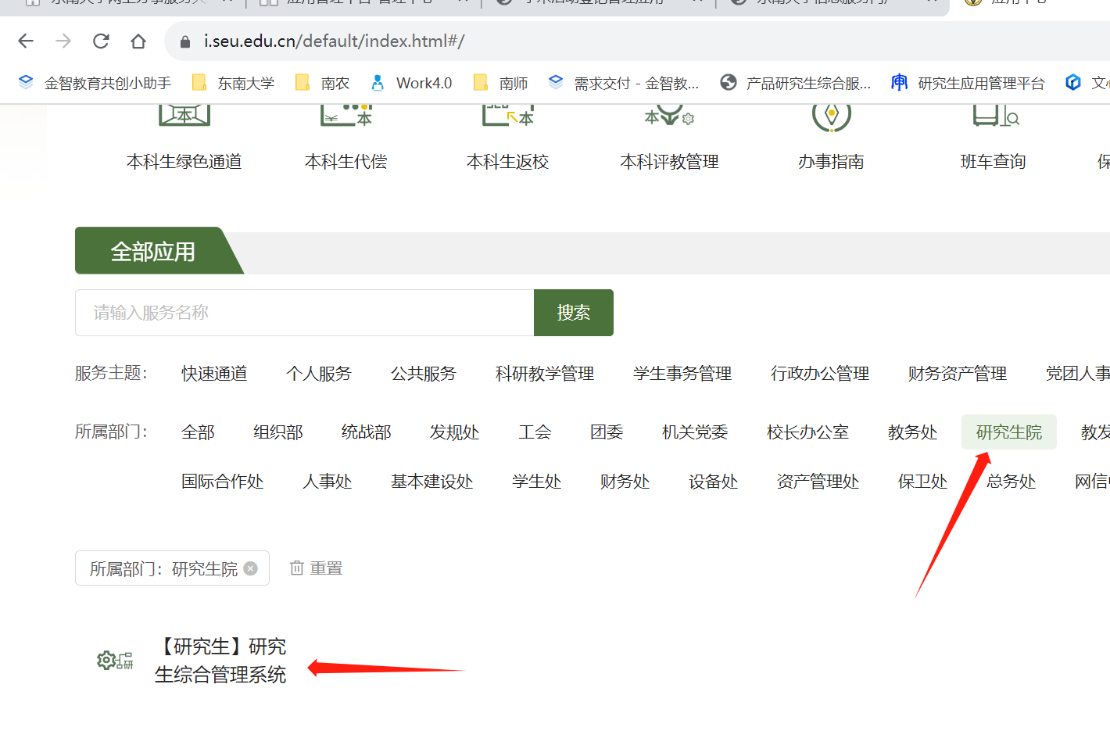
图2-3-1

2.4 进入专业研究生实践环节
研究生培养-综合素养-专业学位研究生实践环节管理、进入该服务，如图2-3-2
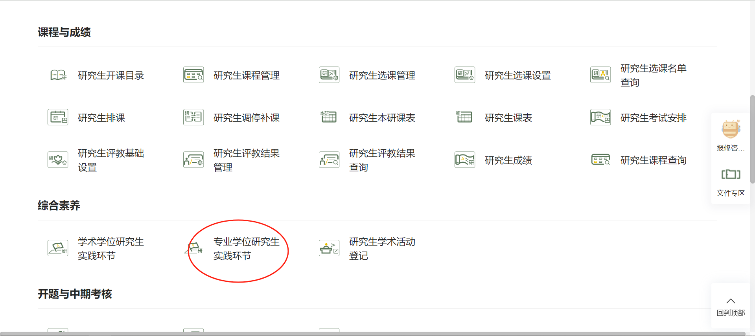
图2-3-2

3.专业实践整体流程

4 系统的使用

4.1学生端

4.1.1计划阶段

4.1.1.1提交计划
我的申请列表，点击新增，即可填写专业实践计划信息（*为必填项），信息填写后即可“提交” 。
*研究生院公布校外导师，如不在系统校外导师列表里只有2种情况：1.校外导师未申请或聘用时间已过期 2.博士生无法选择校外硕导
*实践结束日期不得随意填写！！！根据实践结束日期才能填写考核申请！（见4.1.2.1提交考核）
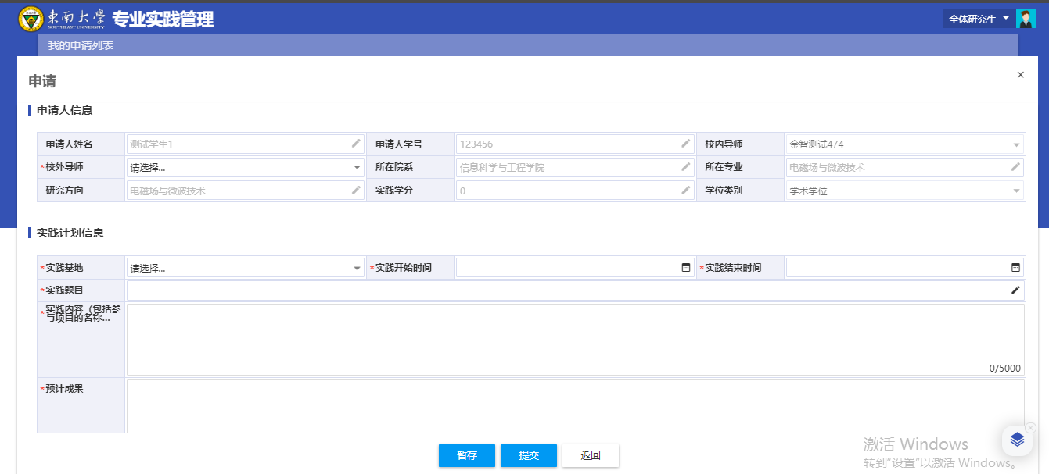

点提交后完成电子签名，完成签名即可进入到校内导师，校外导师审核流程。

4.1.1.2打印计划
校内导师和校外导师审核通过后，点击打印，预览计划表自带导师签名打印纸质版，找实践基地单位盖章即可完成后进入下一个环节上传计划表

4.1.1.3上传计划表
在我的申请列表，看到“上传计划”即可把盖章后的计划表上传后进入后续流程

4.1.2考核阶段

4.1.2.1提交考核
计划阶段流程完成且在实践结束时间方可提交考核！例如计划结束日期24-10-12，在24-10-12后显示出“填写考核”按钮，并按照*要求完成内容填写，填写完成后点击提交即可进入校内校外导师审核。
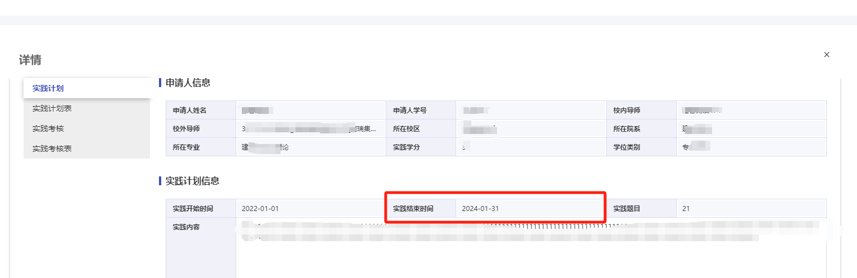
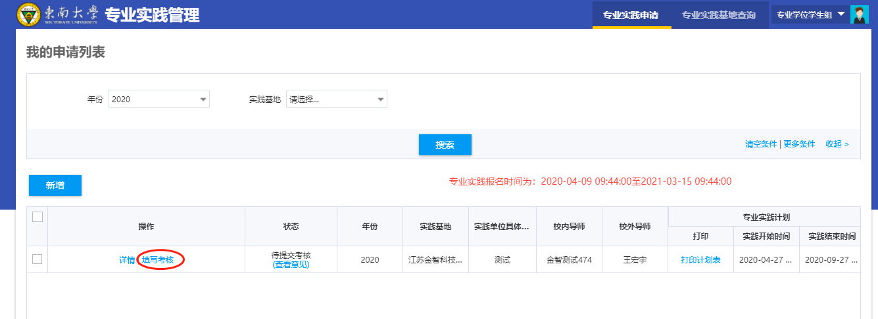

4.1.2.2打印考核
校内导师和校外导师审核通过后，请点击打印，预览考核表自带导师签名打印纸质版，按照考核表要求找学院盖章即可完成后进入下一个环节 上传考核表

4.1.2.3上传考核表
在我的申请列表，看到“上传考核”即可把盖章后的考核表上传后进入后续流程

4.2导师端

4.2.1计划阶段
导师进入专业实践-实践计划，注意下如果是身兼校内校外2种身份导师，在选择校内导师用户或校外导师用户登录即可，进入默认显示待当前用户审核显示的数据条目
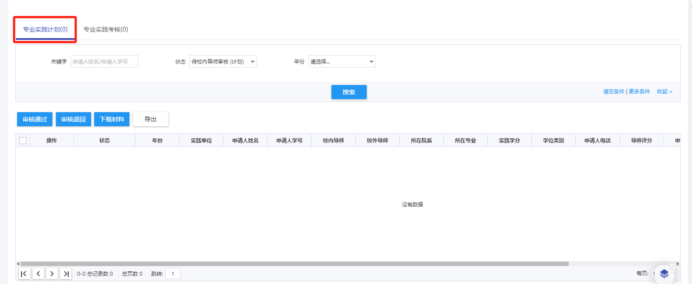

审核通过后，弹出审核意见录入完成，系统弹出二维码，请扫码完成签名，签名完成后计划审核完成进入下环节

4.2.2考核阶段
导师进入专业实践-实践考核，注意下如果是身兼校内校外2种身份导师，在选择校内导师用户或校外导师用户登录即可，进入切换到专业实践考核，页面默认显示待当前用户审核显示的数据条目
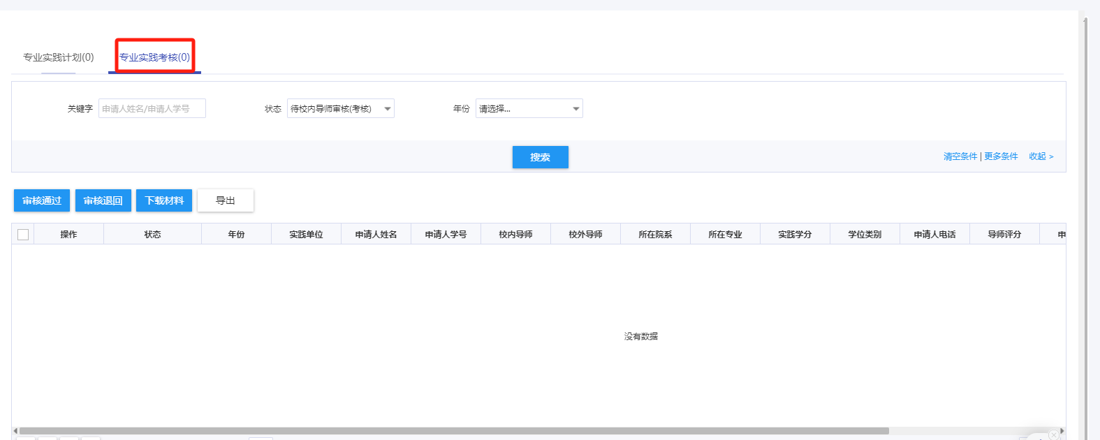
审核通过后，弹出审核意见录入完成，系统弹出二维码，请扫码完成签名，签名完成后计划审核完成进入下环节

4.3秘书端

4.3.1计划阶段
院系秘书院系审核-实践计划，目前秘书身份底下默认显示待秘书审核计划，不在当前状态的学生查询，请把状态去掉搜学号即可显示。
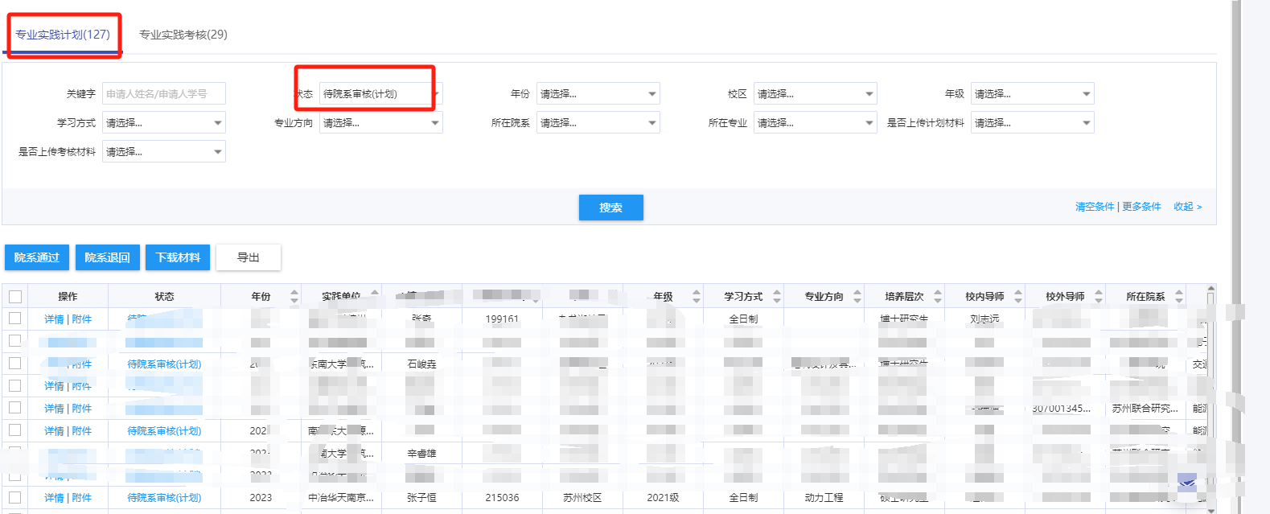

符合计划要求的学生，勾选学生点通过即可进入下一个环节

4.3.1考核阶段
院系秘书院系审核-实践考核，目前秘书身份底下默认显示待秘书确认材料（考核），不在当前状态的学生查询，请把状态去掉搜学号即可显示。
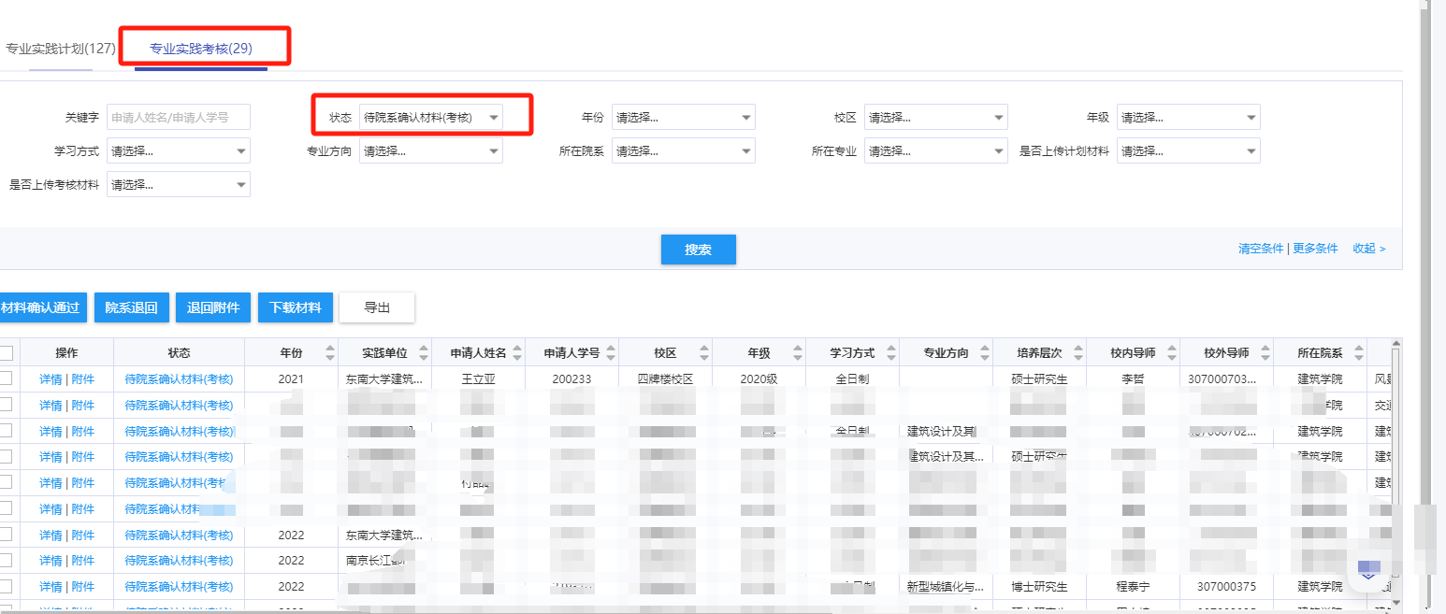

符合计划要求的学生，勾选学生点通过即可进入下一个环节

4.4分管领导

4.4.1考核阶段
分管院长进入分管领导审核-实践考核，目前分管院长身份底下默认显示待分管院长审核考核，查所有的学生查询，请把状态去掉即可显示。
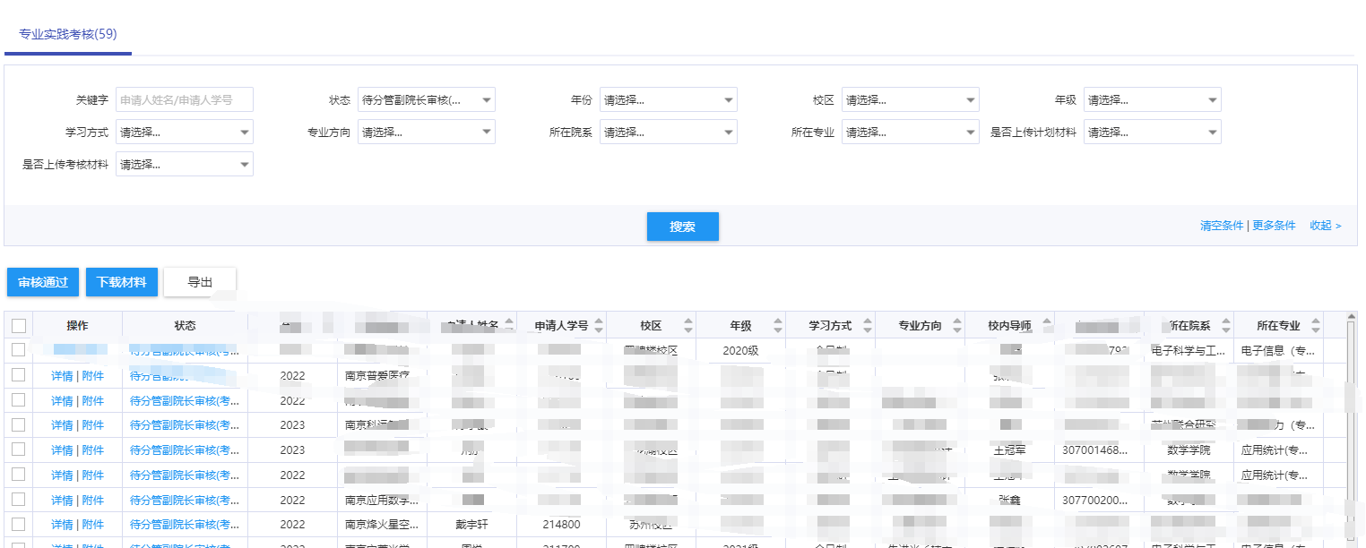

符合考核要求的学生，勾选学生点通过即可

5.常见问题解答

5.1常见问题（学生）
学生说已经申请的专业实践找不到申请记录了，系统看不到我的申请
在我的申请条件去掉年份即可

学生说我的计划到导师审核，导师找不到且看不到我的申请信息？
请给导师说明目前申请是计划阶段或考核阶段，导师才能相应的审核学生的专业实践

学生说专业实践提交了看不到目前到哪个阶段？
在我的申请查看状态即可知道自己目前在哪个节点，见3.专业实践整体流程

学生说我的实践计划里面实践开始和结束时间可以随意填写吗？
不可以！一定要结合自己的实践合理分配，实践满足6个月要求，且在实践结束时间系统才开放考核申请，很多学生不了解实践结束时间填到快毕业时间，那时系统才开放填写考核！！！切记！！见 4.1.2.1提交考核

5.2常见问题（导师）
导师反馈学生的考核提交了到导师审核，怎么看不到学生的申请？
目前系统导师默认进入的计划审核页面，需要导师切换实践考核页面即可

导师反馈已经计划或考核审核通过的学生，我怎么看不到学生的申请了？
请把状态去掉，即可显示审核通过的学生

导师审核完了学生还是显示待审核？
请学生在浏览器刷新下即可

